- ПРОЕКТ
Администрация
муниципального образования «Город Новоульяновск»
Ульяновской области
П О С Т А Н О В Л Е Н И Е

 | 2022 г. |  | №
 |  |  | Экз. №
Об утверждении схемы размещения нестационарных торговых объектов на территории муниципального образования «Город Новоульяновск» Ульяновской области

В целях реализации статьи 10 Федерального закона от 28 декабря 2009 года № 381-ФЗ «Об основах государственного регулирования торговой деятельности в Российской Федерации», Федерального закона от 6 октября 2003 года № 131-ФЗ «Об общих принципах организации местного самоуправления в Российской Федерации», приказа Министерства агропромышленного комплекса и развития сельских территорий Ульяновской области от 03.12.2021 № 49 «Об утверждении Порядка разработки и утверждения органами местного самоуправления схем размещения нестационарных торговых объектов на территории Ульяновской области и признании утратившим силу отдельных нормативных правовых актов Министерства сельского, лесного хозяйства и природных ресурсов Ульяновской области» Администрация муниципального образования «Город Новоульяновск» Ульяновской области постановляет:
1. Утвердить схему размещения нестационарных торговых объектов на территории муниципального образования «Город Новоульяновск» Ульяновской области (Приложение).
2. Признать утратившим силу постановление Администрации муниципального образования «Город Новоульяновск» Ульяновской области от 15 марта 2022 г. № 112-П «Об утверждении схемы размещения нестационарных торговых объектов на территории муниципального образования Администрации муниципального образования «Город Новоульяновск» Ульяновской области»;
3. Настоящее постановление вступает в силу на следующий день после дня его официального опубликования.
4. Контроль за исполнением настоящего постановления оставляю за собой.

Глава Администрации С.А. Косаринова
Приложение
к постановлению Администрации
муниципального образования
«Город Новоульяновск»
Ульяновской области
от ___________ № _______

СХЕМА
размещения нестационарных торговых объектов на территории муниципального образования «Город Новоульяновск Ульяновской области

Номер | Место размещения (адресный ориентир) НТО | Форма собственности земельного участка | Площадь места размещения НТО (кв.м) | Тип НТО (Киоск, торговый павильон, автомагазин (торговый автофургон, автолавка) | Основание включения НТО в схему НТО | Специализа-ция | Период размещения НТО | Графическое изображение место размещения НТО
1 | 2 | 3 | 4 | 5 | 6 | 7 | 8 | 9
1 | г. Новоульяновск, ул. Ленина, район д. 7 а | Неразграничен-ная собствен-ность | 60 | Площадка | По заявлению юридического лица (индиви-дуального пред-принимателя) | смешанная | Режим работы – ежедневно | Приложение  № 1
2 | г. Новоульяновск, ул. Ленина, район д. 15 | Неразграничен-ная собствен- ность | 8 | Киоск | По заявлению юридического лица (индиви-дуального пред-принимателя) | смешанная | Режим работы – ежедневно | Приложение  № 2
3 | г. Новоульяновск, ул. Комсомольская, район д. 10 | Неразграничен-ная собствен-ность | 15 | Площадка | По заявлению юридического лица (индиви-дуального пред-принимателя) | реализация елок | Режим работы –  декабрь | Приложение № 3
4 | г. Новоульяновск,  п. Меловой  ул. Ульяновская,  район д.5 | Неразграничен-ная собствен- ность | 60 | Площадка | По заявлению юридического лица (индиви-дуального пред-  принимателя) | смешанная | Режим работы – ежедневно | Приложение № 4
5 | г. Новоульяновск, ул. Ульяновская, район д.4 | Неразграничен-ная собствен-ность | 4 | Площадка | По заявлению юридического лица (индиви-дуального пред-  принимателя) | реализация кваса | Режим работы – летний период | Приложение № 5
6 | г. Новоульяновск, ул. Заводская, район д. 6 | Неразграничен-ная собствен-ность | 120 | Площадка | По заявлению юридического лица (индиви-дуального пред-принимателя) | смешанная | Режим работы – ежедневно | Приложение № 6
7 | г. Новоульяновск,  с.Криуши  ул. Затон,  район земельного участка номер 58 «а» | Неразграничен-ная собствен-ность | 15 | Площадка | По заявлению юридического лица (индиви-дуального пред-принимателя) | смешанная | Режим работы – ежедневно | Приложение № 7

Приложение № 1
к Схеме размещения нестационарных торговых объектов
на территории муниципального образования
«Город Новоульяновск» Ульяновской области

Графическая схема размещения нестационарного торгового объекта, расположенного по адресу: г. Новоульяновск, ул. Ленина д. 7 а

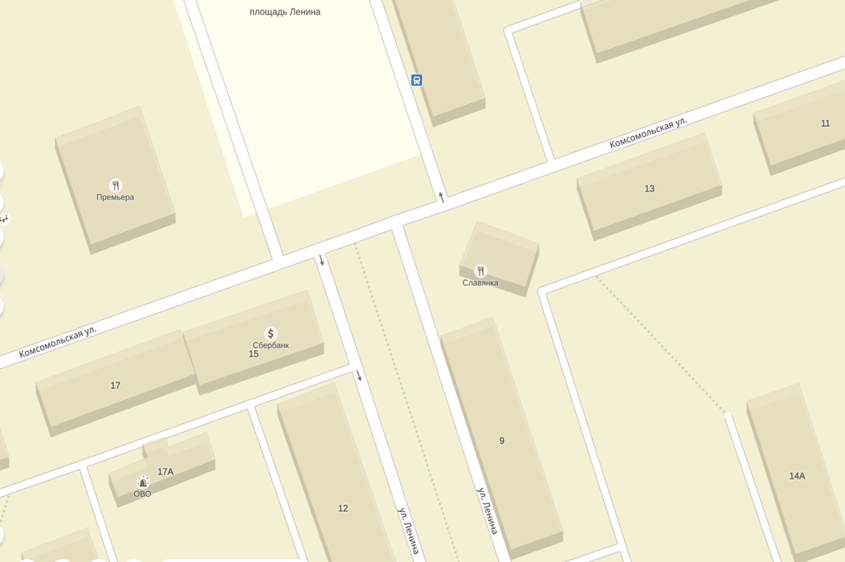
1
ул. Лени-на д. 9
А
Л
Л
Е
Я

Условные обозначения:
1- площадка, площадью 60 кв.м
Приложение № 2
к Схеме размещения нестационарных торговых объектов
на территории муниципального образования
«Город Новоульяновск» Ульяновской области

Графическая схема размещения нестационарного торгового объекта, расположенного по адресу: г. Новоульяновск, ул. Ленина район д. 15

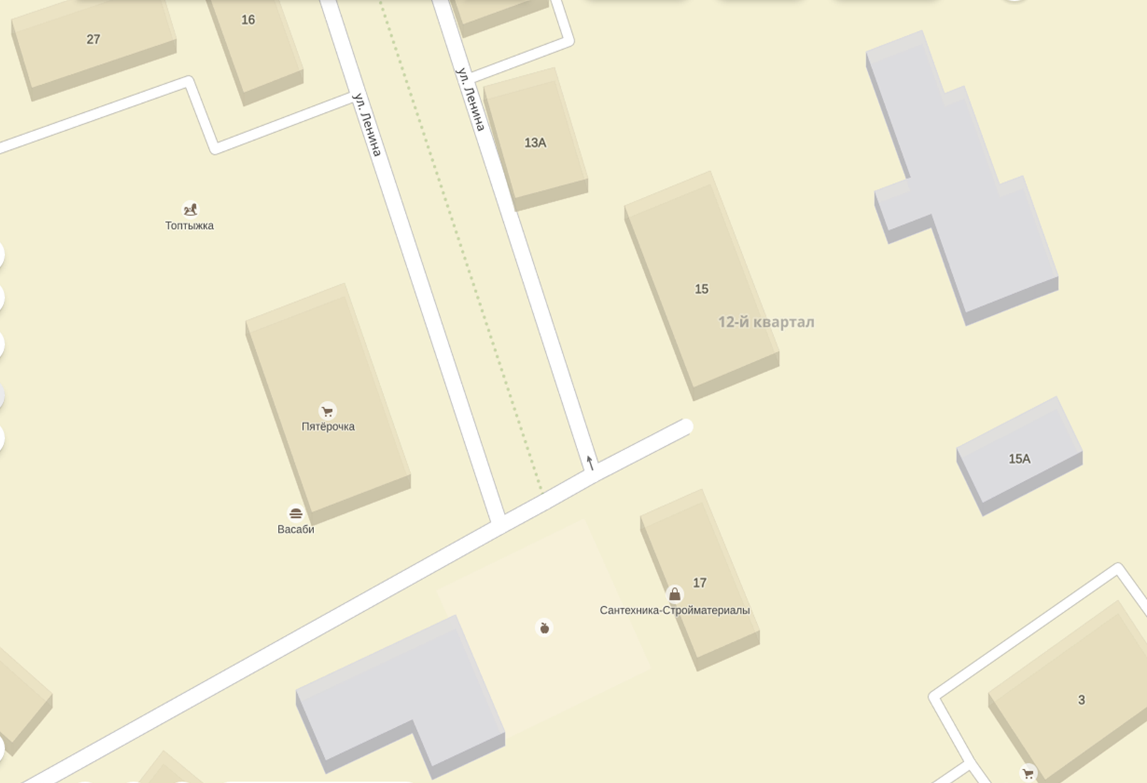
2
ул. Ленина, д. 18
Условные обозначения:
2 – киоск, площадью 8 кв.м
ул. Ленинад.15

Приложение № 3
к Схеме размещения нестационарных торговых объектов
на территории муниципального образования
«Город Новоульяновск» Ульяновской области

Графическая схема размещения нестационарного торгового объекта, расположенного по адресу: г. Новоульяновск ул. Комсомольская, район д. 10

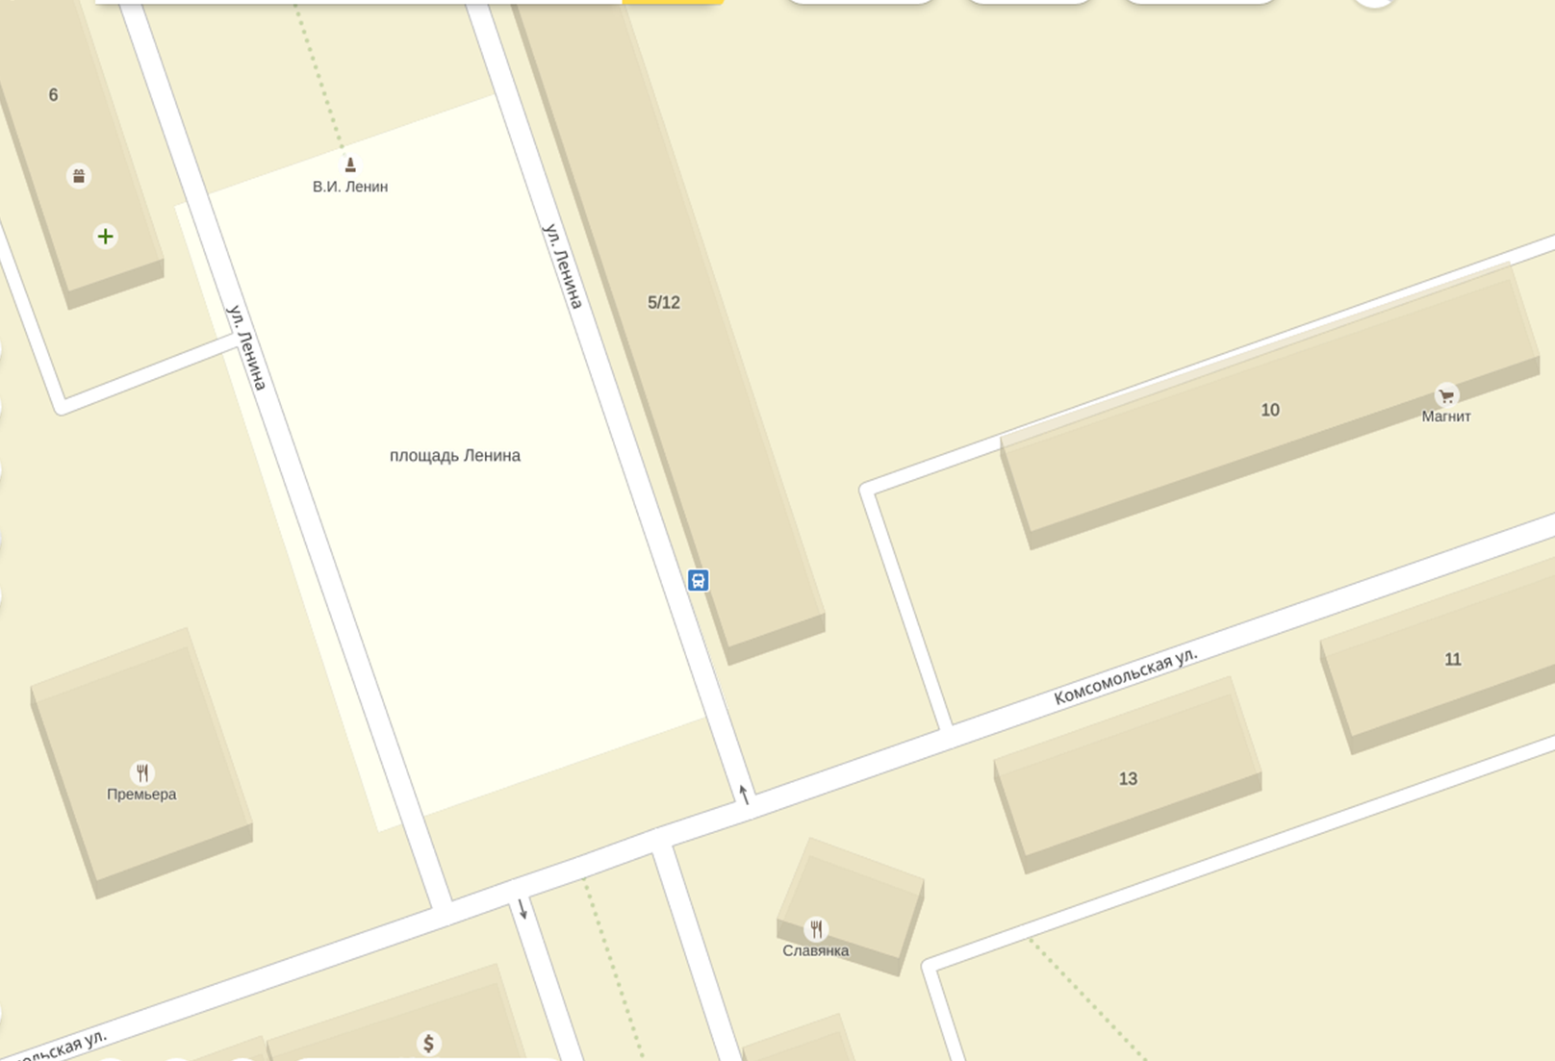
3
ул. Комсомольская, д.10
Условные обозначения:
3 – площадка, площадью 15 кв.м

Приложение № 4
к Схеме размещения нестационарных торговых объектов
на территории муниципального образования
«Город Новоульяновск» Ульяновской области

Графическая схема размещения нестационарного торгового объекта, расположенного по адресу: г. Новоульяновск, п. Меловой, ул.Ульяновская, район д. 5

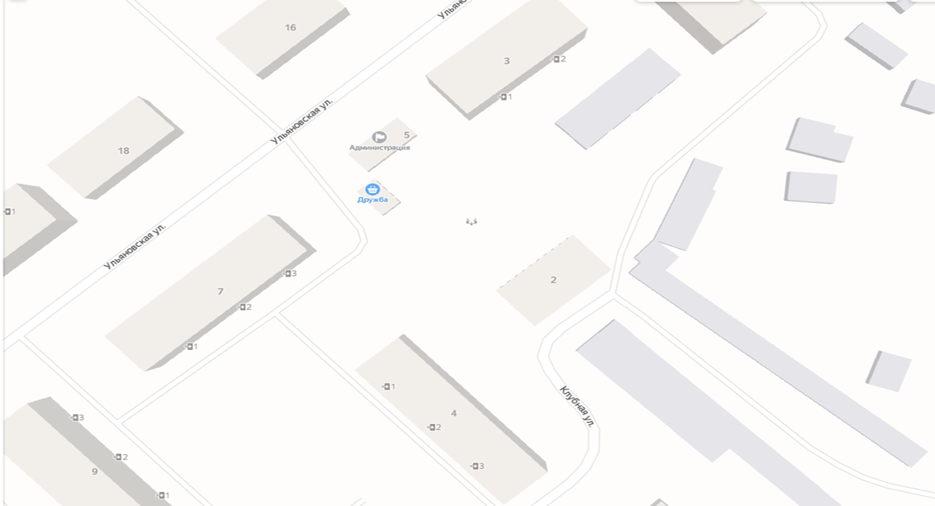
4
ул.Ульяновская, д.5
Условные обозначения:
4 – киоск, площадью 60 кв.м

Приложение № 5
к Схеме размещения нестационарных торговых объектов
на территории муниципального образования
«Город Новоульяновск» Ульяновской области

Графическая схема размещения нестационарного торгового объекта, расположенного по адресу: г. Новоульяновск, ул. Ульяновская, район д. 4

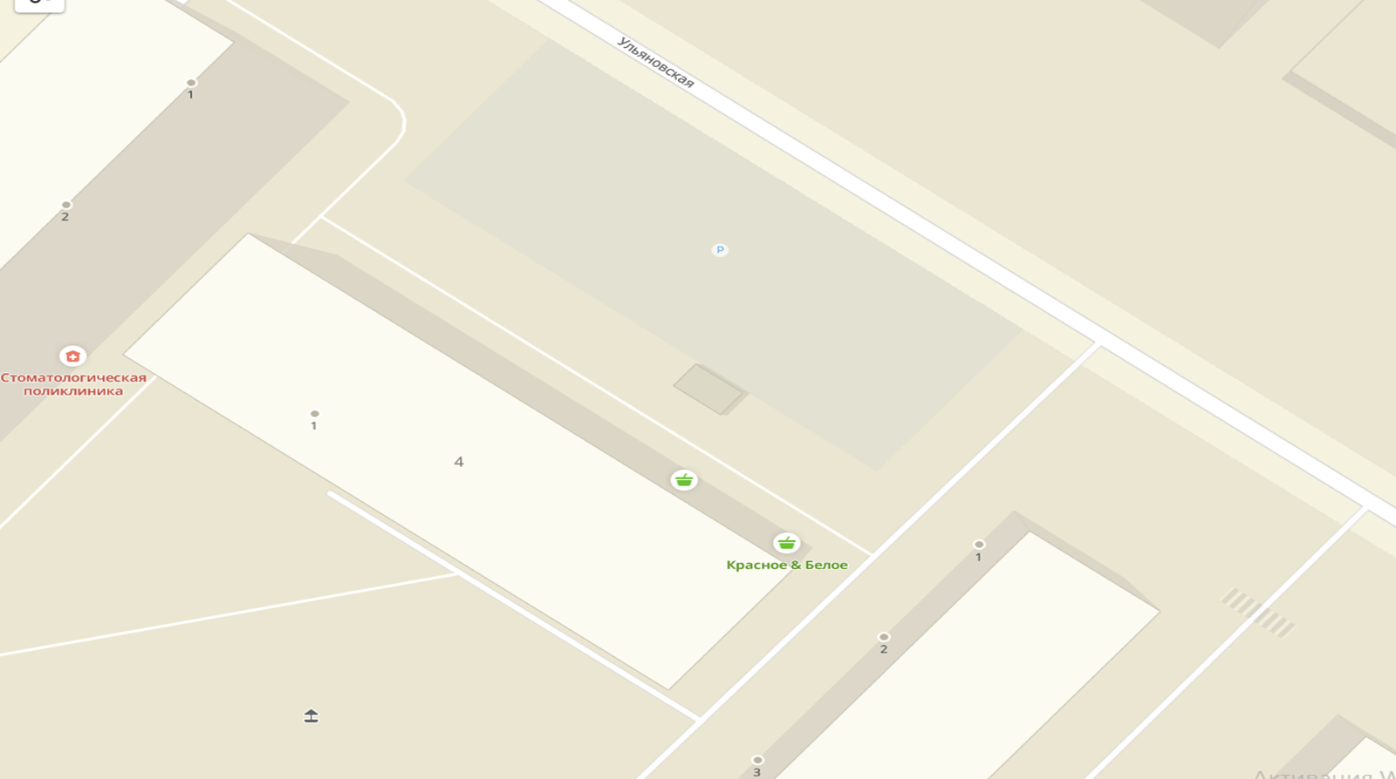
5
ул. Ульяновская, д. 4
Условные обозначения:
2 – площадка, площадью 4 кв.м

Приложение № 6
к Схеме размещения нестационарных торговых объектов
на территории муниципального образования
«Город Новоульяновск» Ульяновской области

Графическая схема размещения нестационарного торгового объекта, расположенного по адресу: г. Новоульяновск, ул.Заводская, район д. 6

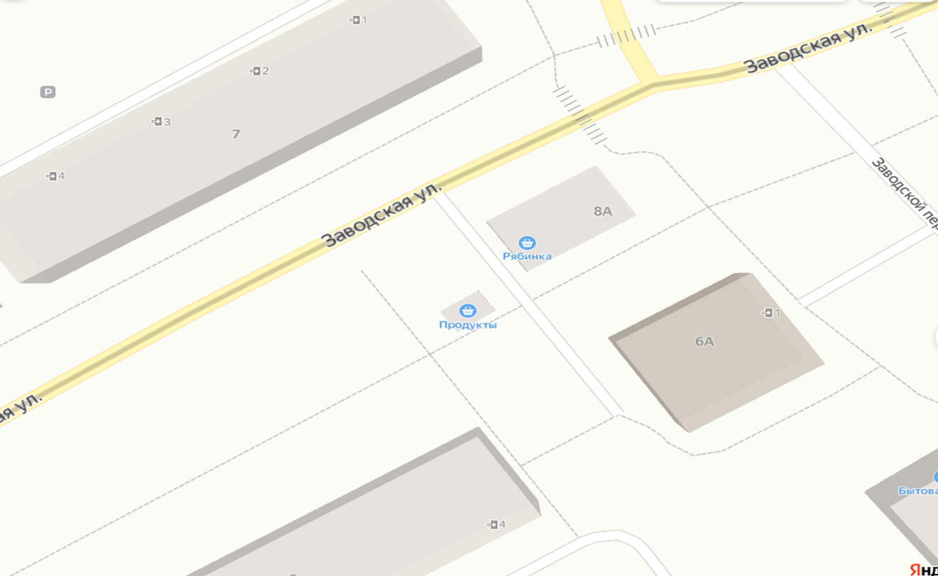
Условные обозначения
6 – площадка, площадью 120 кв.м
6
ул. Заводская, 6

Приложение № 7
к Схеме размещения нестационарных торговых объектов
на территории муниципального образования
«Город Новоульяновск» Ульяновской области

Графическая схема размещения нестационарного торгового объекта, расположенного по адресу: г. Новоульяновск, с.Криуши ул. Затон, район земельного участка номер 58 «а»

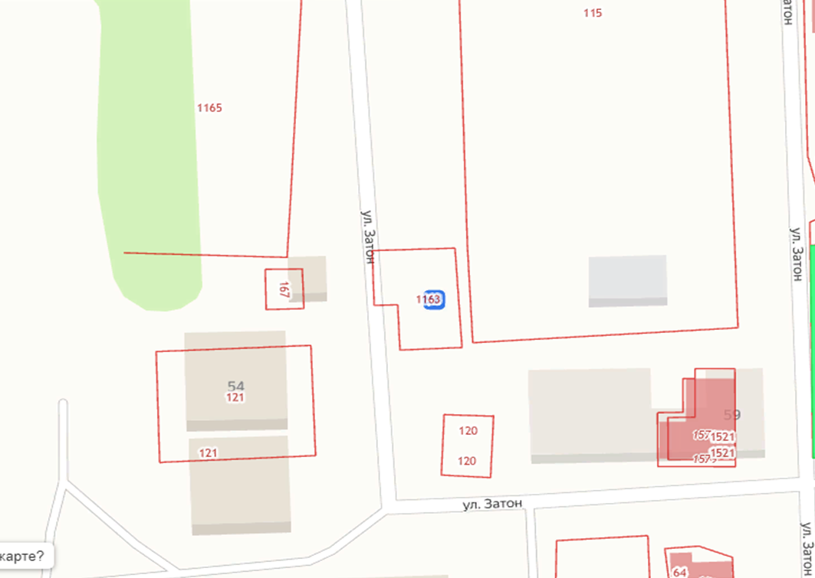
Условные обозначения
7 – площадка, площадью 15 кв.м
7
Затон, 58 а

